Terremoto Marocco: la terra continua a tremare, registrate nuove scosse

Questa mattina è stata registrata una nuova scossa, la terra continua a tremare dopo la scossa avvertita tra domenica notte e lunedì

26 gennaio 2016 - 16:03
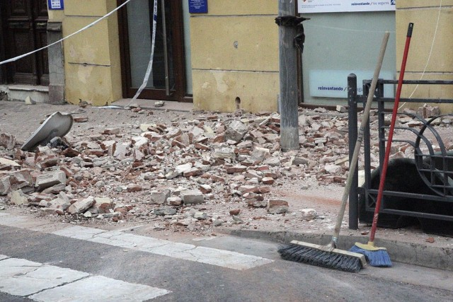LaPresse/EFE
In Marocco continuano a registrarsi diverse scosse di terremoto da due giorni. Il primo sisma è stato registrato tra Spagna e Marocco, con epicentro in mare, avvenuto nella notte tra domenica e lunedì al largo di Nador. Infatti, gli abitanti della costa nord orientale sono stati svegliati dal forte rumore causato dalla scossa avvenuta tra le 4 del mattino e le 6. Nessun ferito è stato registrato e nemmeno danni gravi. La scossa più forte di 6.3 gradi della scala Richter è stata rilevata dall’Istituto statunitense di Geologia, che ha anche lanciato l’allarme. Poche ore fa, però, l’Istituto Nazionale di geofisica, alle ore 11:55 ( 12:55 in Italia) ha registrato una nuova scossa di 4,9 gradi della scala Richter, avvenuta nella zona compresa tra Nador e Al Hoceima. Gli abitanti di Al Hoceima hanno già vissuto un incubo simile, quando nel 2004 un violento terremoto provocò 630 morti e milioni di danni.

